交通安全宣導（110-2-8）

虎尾地區晚上22時到次日6時十字路口沒有紅綠燈，僅閃黃燈、紅燈，請停、看、聽確定對向沒有車輛行駛後再通行。
案例：本校某系二年級同學於111年5月10日晚上2359時騎車途經文化路29-1號前，遭闖閃紅燈貨車撞上，傷重過世。
請確遵路口閃黃燈、閃紅燈時的通行權：
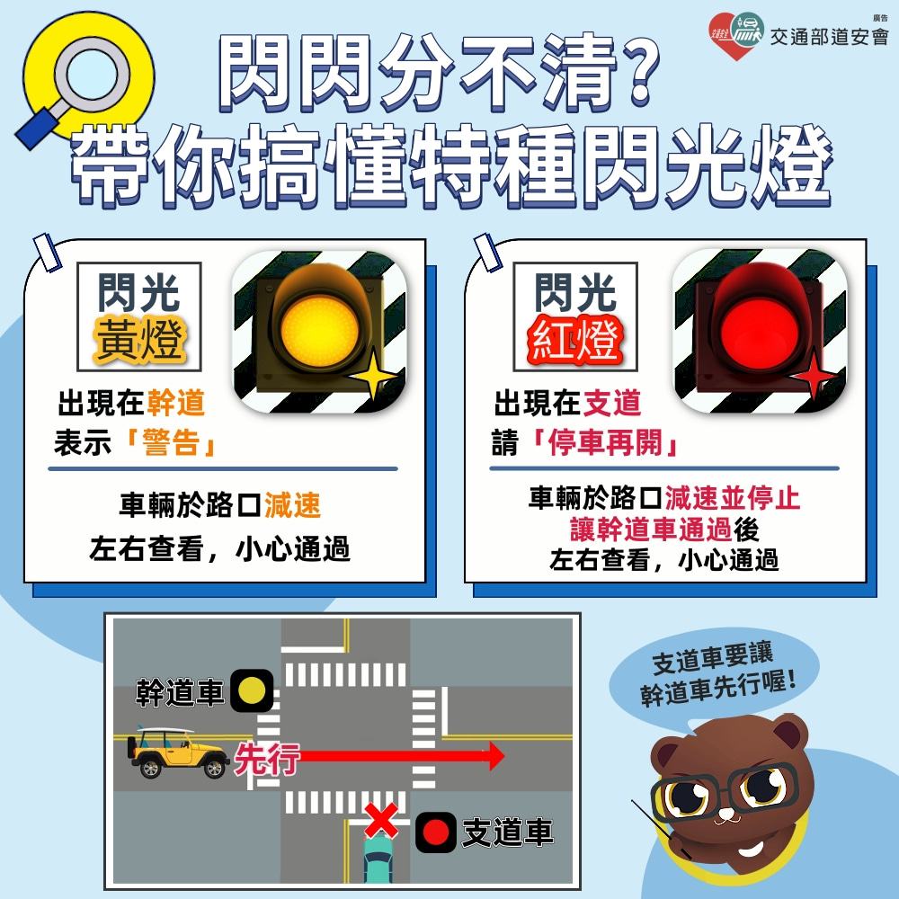

學務處軍訓室關心您
中華民國111年05月11日

